软件工程系列课程教学辅助网站
会议纪要

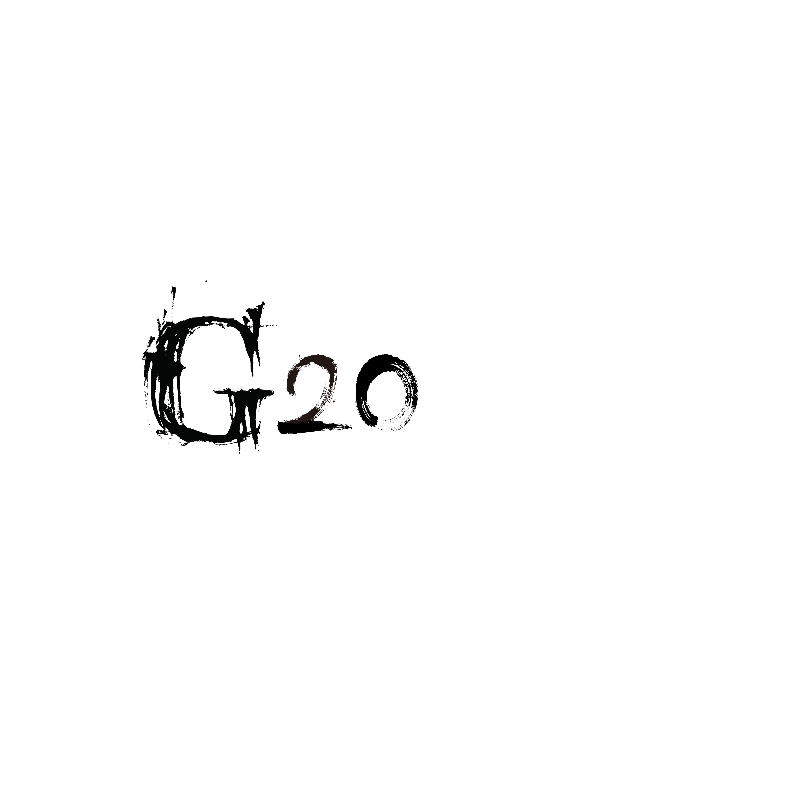

会议名称： G20小组周例会会议
时间 | 2017年 11月10 日 16 时 |  | 地点 | 图书馆
主持人 | 陈启强
参与人员 | 赵伟、陈启强、余泽伟、李文杰
会议主题 | 确定本周任务以及任务分工
会议要点
会议内容 | 本次会议由组长陈启强主持，在本次会议中，我们总结了上周工作内容以及决定本周任务。上周任务内容经过评审，我们发文档内容一些错误以及一些缺失。为了准备下周四的评审，我们决定这周每个人负责自己做过的文档进行内容的更新完善，根据评审表评审的内容进一步的完善内容。大家一起共同努力共同进步，这周uml基础I的ppt由李文杰制作。

记录人员: 赵伟

